有愛無礙─發現障礙，改造生活好環境繪畫比賽
一、比賽宗旨：藉由小朋友敏銳的觀察力，發現生活周遭會造成行人不便甚至危險的地方或設施，動動腦發揮創意，看如何改善有障礙的地方，創造更美好的生活環境。
二、主辦單位：國際扶輪3460、3470、3480、3490、3500、3510、3520地區。
三、承辦單位：國際扶輪3520地區(汐止扶輪社)。
四、比賽分組：A.低年級組(國小1-2年級)，B.中年級組(國小3-4年級)，C.高年級組(國小5-6年級)
五、作品格式：八開畫紙(可至教務處索取)，以現況障礙環境照片(3x5)一張貼上，再輔以繪畫及文字說明（用繪畫表達如何改善有障礙的地方，再加上50字內文字說明）。顏料請以水彩、彩色筆、粉/蠟筆等為主，表現形式不拘。
六、比賽獎勵：
初選：每組各取入選獎700名，各獲得獎狀1張、紀念品1份。
決選：每組各取
特優3名，獎金新台幣5000元、獎品1份、獎狀1張。
優勝10名，獎金新台幣2000元、獎品1份、獎狀1張。
佳作20名，獎金新台幣1000元、獎品1份、獎狀1張。
另評審視作品特色提列評審特別獎7名，獎金新台幣1000元、獎品1份、獎狀1張。
七、報名方式：98年10月29日(星期四)中午前，將作品及報名表(黏貼於作品背面右下角，粗框內請勿填寫)送至教務處。
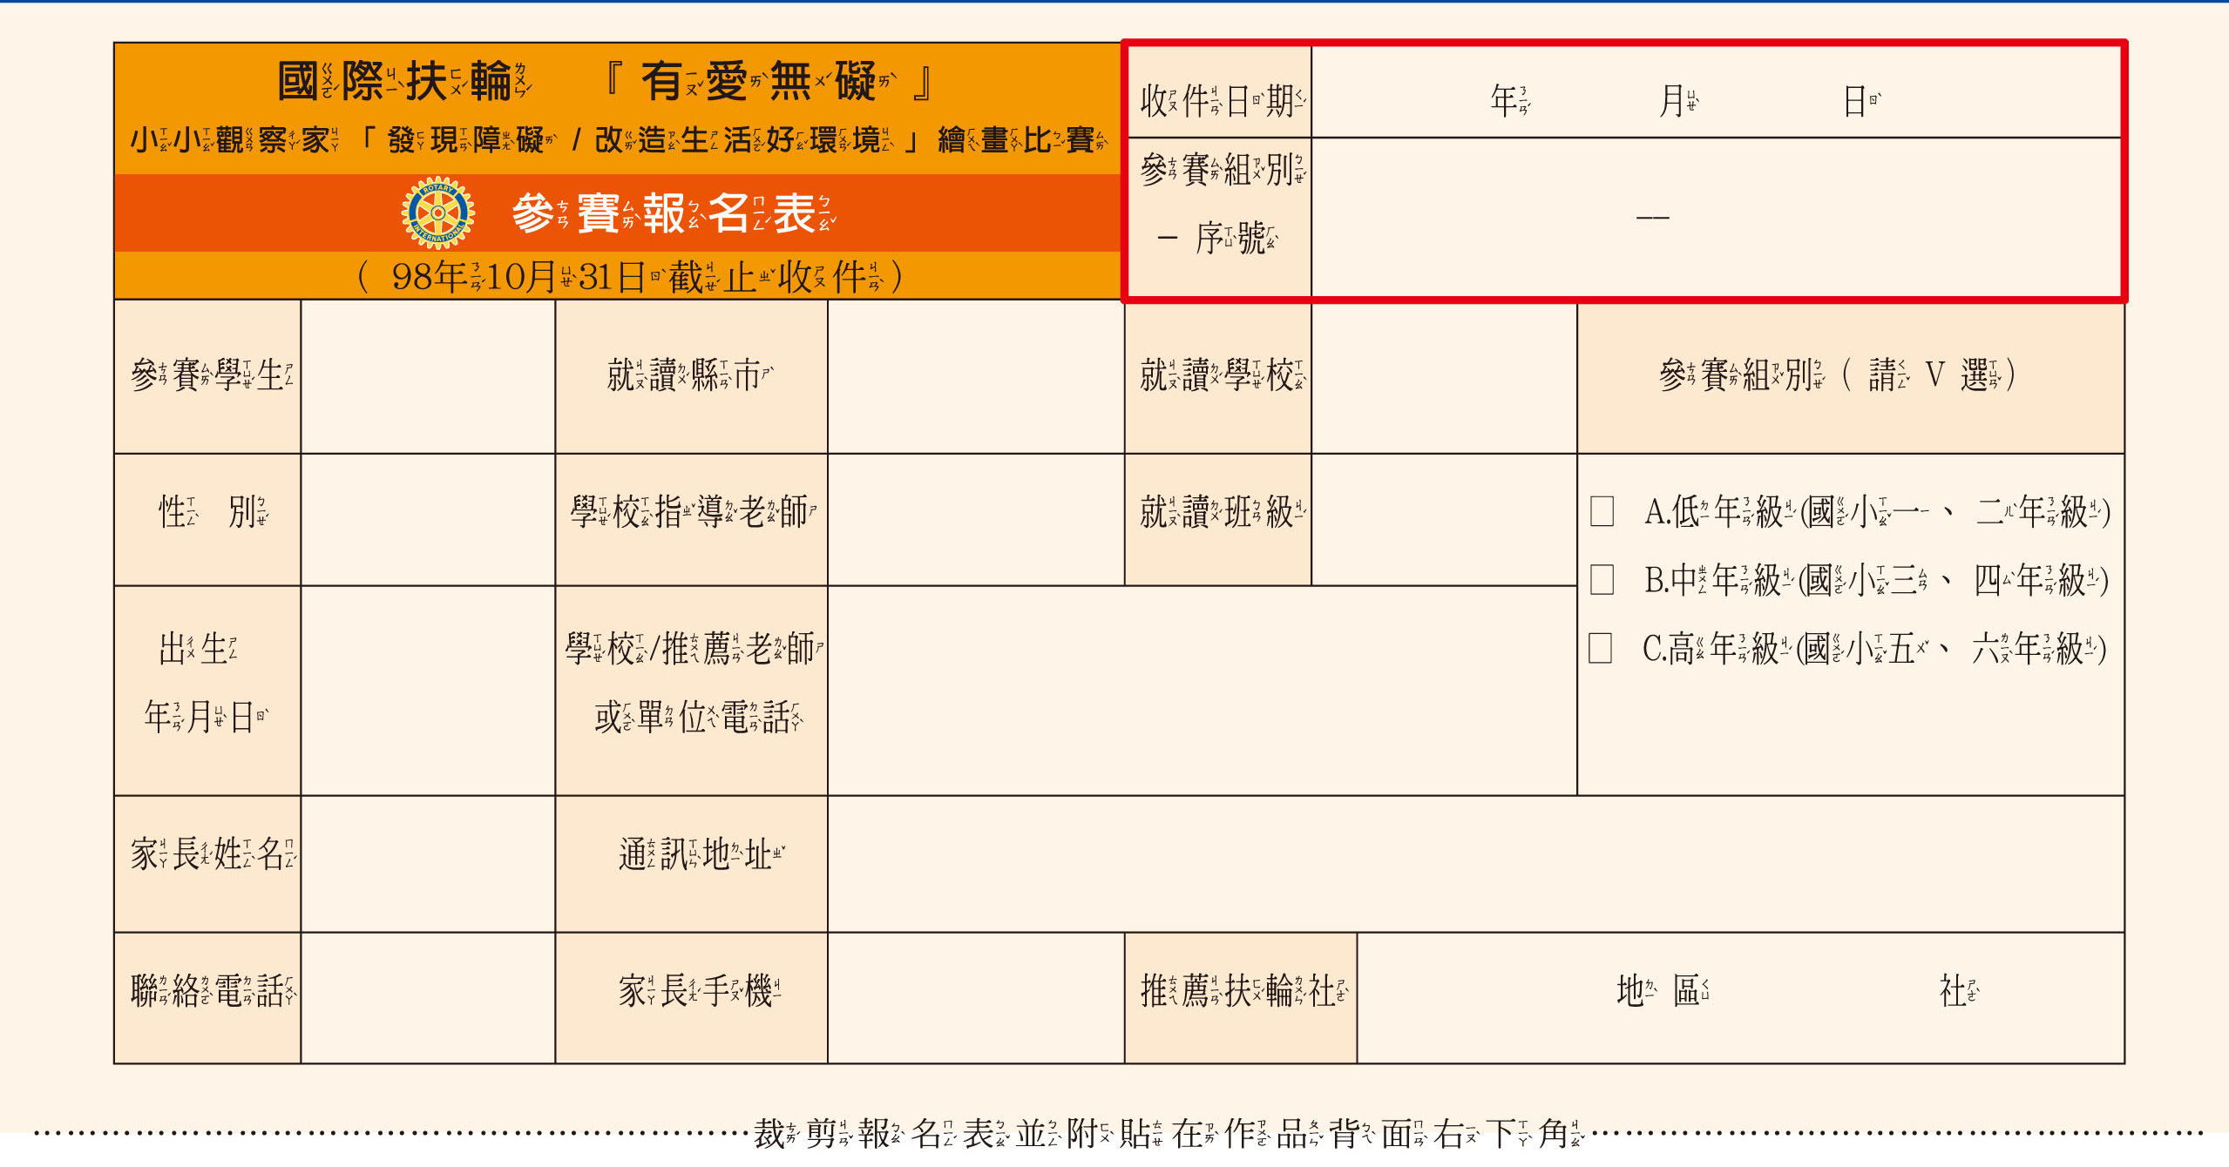
六、其餘詳細內容及參考範例請見學校網站首頁公告。
3520
汐止扶輪
收件日期及參賽組別請勿填寫

